МУНИЦИПАЛЬНОЕ АВТОНОМНОЕ ДОШКОЛЬНОЕ ОБРАЗОВАТЕЛЬНОЕ УЧРЕЖДЕНИЕ
«ДЕТСКИЙ САД № 407» Г. ПЕРМИ

КРАТКОСРОЧНАЯ ОБРАЗОВАТЕЛЬНАЯ ПРАКТИКА
«Волшебные дорожки».
(для детей 5-7 лет)
 |  | 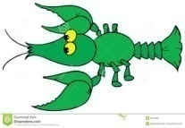 |  | 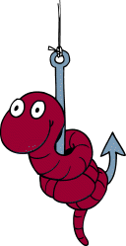

Рыбке рак- ни друг, ни враг, Рыбке страшен червячок,
Рыбке вряд ли страшен рак. Что насажен на крючок.

Учитель-логопед: Шишмакова М.А.

ПРОГРАММА КРАТКОСРОЧНОЙ ОБРАЗОВАТЕЛЬНОЙ ПРАКТИКИ «Волшебные дорожки».

Полное название  программы | МНЕМОТЕХНИКА
Краткое название | «Волшебные дорожки».
ФИО автора | Учитель-логопед: Шишмакова Марина Анатольевна
Возраст детей | 5-7 лет
Количество занятий | 2
Актуальность | Символы и знаки составляют основу звукобуквенного анализа слов, значит, прием символизации - наиболее короткий путь к формированию процесса запоминания и точной передачи информации, требующей дословного повторения ,например, в чистоговорках и стихах.  Автоматизировать звуки, используя данный прием.
Цель | Обучить детей приему запоминания, используя приемы мнемотехники. Автоматизировать звуки.
Задачи | 1.Познакомить детей с приемом мнемотехники.  2.Развивать память и внимание.  3.Воспитывать желание заниматься самостоятельно.  4.Закрепить произношение звуков.
Материалы и  оборудование | Картинки, мнемодорожки, мнемотаблицы, альбомные листы, карандаши, ножницы, клей.
Части ОП КОП | 1. Знакомство с мнемодорожками.  2. Знакомство с приемами запоминания стишков.  3.Знакомство с техникой, облегчающей запоминание и увеличивающей объем памяти путем образования искусственных ассоциаций.  4. Автоматизация звуков.
Конечные результаты | Дети узнали основные приемы, используемые в КОПе:  процесс запоминания и точной передачи информации, требующей дословного повторения, например, в чистоговорках и стихах. Самостоятельно изготовили «волшебные дорожки».
Конкретные программные  критерии | Дети будут знать прием символизации - наиболее короткий путь к формированию процесса запоминания и точной передачи информации.  Родители дома будут закреплять изученные упражнения. В домашних условиях будут продолжать заниматься, т. к. заинтересованы в конечном результате.
Количество | 10 человек
ПОЯСНИТЕЛЬНАЯ ЗАПИСКА.
Мнемотехника - техника, облегчающая запоминание и увеличивающая объем памяти путем образования искусственных ассоциаций.
Процесс запоминания делится на 4 этапа:
-кодирование элементов информации в зрительные образы;
-собственно сам процесс запоминания;
запоминание последовательности информации;
-закрепление информации в памяти.
Ведь именно символы и знаки составляют основу звукобуквенного анализа слов, значит, прием символизации - наиболее короткий путь к формированию процесса запоминания и точной передачи информации, требующей дословного повторения ,например, в чистоговорках и стихах для автоматизации поставленных звуков.
Мнемотаблицы и мнемодорожки эффективны при разучивании стихотворений. Использование опорных рисунков для обучения заучиванию стихотворений увлекает детей, превращает занятие в игру.
В дошкольном возрасте преобладает наглядно-образная память и запоминание носит непроизвольный характер. Зрительный образ, сохранившийся у ребенка после прослушивания, сопровождающегося просмотром рисунков, позволяет значительно быстрее запомнить текст.
Этапы работы:
1.Логопед выразительно читает стихотворение.
2. Логопед читает стихотворение с опорой на таблицу.
3. Логопед задает вопросы детям и разъясняет то, что непонятно детям.
4. Опираясь на таблицу, дети разучивают стих.
5. Автоматизация звуков.
АКТУАЛЬНОСТЬ
Ни для кого не секрет, что в настоящее время всё чаще у детей наблюдаются следующие проблемы: скудный словарный запас, неумение согласовывать слова в предложении, нарушение звукопроизношения, внимания, несовершенно логическое мышление. Поэтому перед нами встала задача научить детей связно, последовательно, грамматически правильно излагать свои мысли, рассказывать о различных событиях из окружающей жизни.В дошкольном возрасте преобладает наглядно-образная память, и запоминание носит в основном непроизвольный характер: дети лучше запоминают события, предметы, факты, явления, близкие их жизненному опыту. При обучении детей, вполне обосновано использование творческих методик, эффективность которых очевидна, наряду с общепринятыми. Приёмы мнемотехники облегчают запоминание у детей и увеличивают объём памяти путём образования дополнительных ассоциаций.

Цель практики – формирование процесса запоминания и точной передачи информации, требующей дословного повторения. Использовать технологию мнемотехники в образовательном процессе в совместной и самостоятельной деятельности. Автоматизация звуков.
Задачи
1.Познакомить детей с техникой, облегчающей запоминание и увеличивающей объем памяти путем образования искусственных ассоциаций.
2.Развивать зрительную память и внимание детей.
3. Способствовать развитию умения работать по образцу, по правилам, слушать взрослого и выполнять его инструкции;
4. Способствовать развитию творческих способностей детей, умению самим составлять схемы и воспроизводить их.
5. Способствовать формированию навыков сотрудничества, взаимопонимания, доброжелательности, самостоятельности, инициативности, ответственности.
Основные принципы построения краткосрочной образовательной практики:
1.Принцип доступности (метод обучения соответствует возрасту, уровню развития, подготовки, интересам детей).
2.Принцип последовательности (от простого к сложному).
3.Принцип индивидуализации (индивидуальный подход к каждому ребенку, учет его особенностей).
Части занятия.
1.Организационная часть.
2.Основная часть.
3.Заключительная.
Ожидаемый результат.
1.Дети должны узнать прием символизации - наиболее короткий путь к формированию процесса запоминания и точной передачи информации.
Инструментарий для организации практики.
Картинки, мнемодорожки, мнемотаблицы, альбомные листы, карандаши, ножницы, клей.
Методическое сопровождение.
1.Ресурсы интернета.
2.Собственные «волшебные доржки «- «мнемодорожки».
3. Широких Т. Т. Учим стихи-развиваем память//Ребёнок в детском саду. -2004.-№2.-С. 59-62.

Результаты практики.
Дети научатся «шифровать» небольшие стишки для запоминания.
Самостоятельно изготовят «волшебные дорожки».
Будут проявлять заинтересованность. (Ведь именно символы и знаки составляют основу звукобуквенного анализа слов, значит, прием символизации - наиболее короткий путь к формированию процесса запоминания и точной передачи информации).
Перспективы практики. При высокой заинтересованности детей, прошедших практику, можно организовать дополнительные занятия.

Реклама и продвижение практики.
« Разные символы и шифровки
С вами мы применим ловко,
Научимся быстро мы все запоминать,
«Волшебные дорожки» будем шифровать!»
-Ребята, хотите научиться быстро запоминать стихи?
А шифровать их?
Давайте вместе со мной по «волшебной дорожке» разучим стих:
(демонстрируется мнемодорожка)
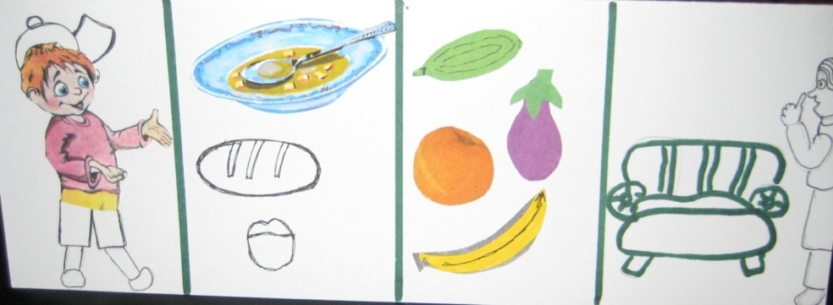
«К бабушке приехал внучек.
-Хочешь есть? Покушай супчик.
Вот батончик, пышный пончик,
Огуречик , баклажанчик,
Апельсинчик и бананчик.
Скушал все наш милый мальчик
И улегся на диванчик.
Не шумите. Все. Молчок.
Отдыхает наш внучок».

СЦЕНАРНЫЙ ПЛАН ОП КОП «Волшебные дорожки».
ЗАНЯТИЕ 1.
1.Организационный момент.
В доступной форме логопед знакомит детей с мнемотехникой .
Говорит о пользе данного метода запоминания.
2.Основная часть.
Знакомство с мнемодорожками. Дети под руководством логопеда учатся «шифровать» слова, заключать их в символы.
«Шифруют» стишок «Зайку бросила хозяйка…» И ДРУГИЕ.
Этапы работы:
1.Логопед выразительно читает стихотворение.
2. Логопед читает стихотворение с опорой на таблицу.
3. Логопед задает вопросы детям и разъясняет то, что непонятно детям.
4. Опираясь на таблицу, дети «шифруют» и затем разучивают стихи.
Использование опорных рисунков для обучения заучиванию стихотворений увлекает детей, превращает занятие в игру.

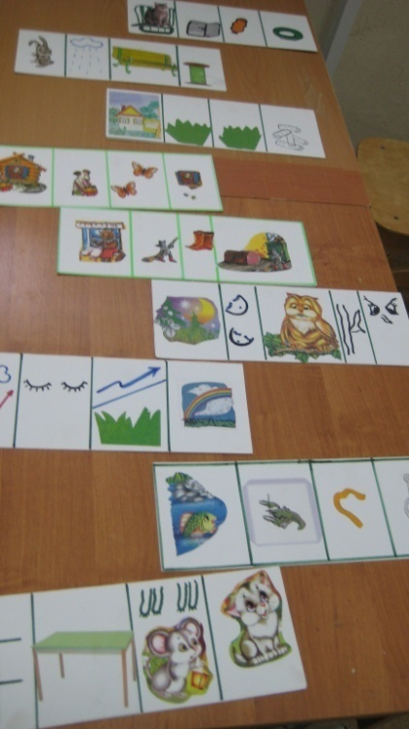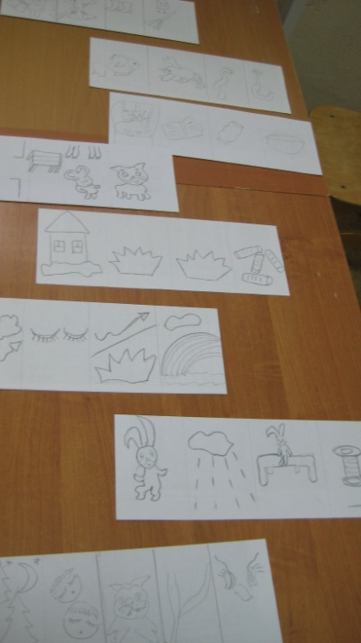

Дети учатся «шифровать» четверостишия .

3.Заключительная часть. Подводим итоги.
ЗАНЯТИЕ №2.
1.Организационный момент.
Продолжаем знакомство с мнемотехникой. Загадки-схемы.
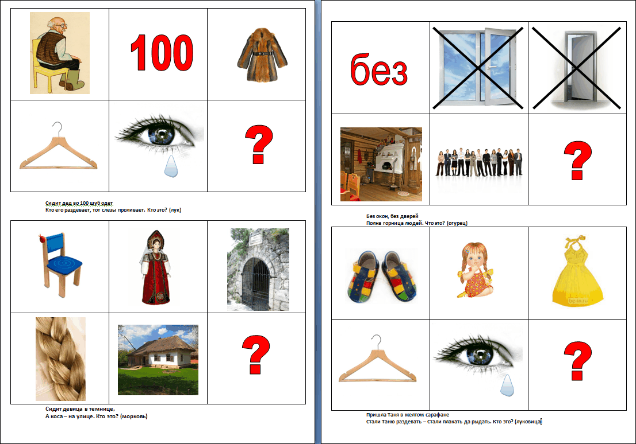

1. Сидит дед в сто шуб одет.
Кто его раздевает, тот слезы проливает. (Лук)

2. Сидит девица в темнице.
А коса на улице. (Морковь)

3. Без окон, без дверей,
Полна горница людей. (Огурец)

4.Пришла Таня в желтом сарафане.
Стали Таню раздевать-стали плакать и рыдать.(Луковица)
Дети расшифровывают таблицы-загадки.
2. Основная часть.
Под руководством логопеда дети изготовляют мнемодорожки. Выделяют основные части четверостиший. Определяют, на сколько частей нужно разделить стишок.
Подбирают картинки и оформляют свои «волшебные дорожки».
Некоторые дети самостоятельно подбирают картинки к стишкам и наклеивают их.
3.Заключительная часть.
Рефлексия. Подведение итогов. Поощрение детей. Занятие заканчивается под веселую музыку.

ОТЧЕТ.
АННОТАЦИЯ ПРАКТИКИ: в ходе практики дети познакомились с техникой, облегчающей запоминание и увеличивающей объем памяти путем образования искусственных ассоциаций. Развивалась зрительная память и внимание детей.
ОЖИДАЕМЫЙ РЕЗУЛЬТАТ: дети и родители заинтересованы, самостоятельно дома «шифруют» небольшие стишки.
Перспективы практики. При высокой заинтересованности детей, прошедших практику, можно организовать дополнительные занятия
Реклама и продвижение практики.
Институциональный уровень: участие в ярмарке, информация о практике в группах детского сада.
Практику посещают 10 человек(2 подгруппы по 5 человек).

№ | Фамилия,имя | № группы | дата | дата
1 |  |  | + | +
2 |  |  | + | +
3 |  |  | + | +
4 |  |  | + | +
5 |  |  | + | +
6 |  |  | + | +
7 |  |  | + | +
8 |  |  | + | +
9 |  |  | + | +
10 |  |  | + | +

